Religión

Guía Aprendizaje N°3

Primero Básico

***Instrucciones:***

Papá/ Mamá, por favor puedes leer el siguiente texto a tu hijo y comentarlo

***Texto***

**Dios es nuestro Padre** que nos ama y nos dio todo lo creado para disfrutar, cuidar y hacer crecer.

**Dios creador**: Lo primero fue crear la luz: …Dijo Dios “hágase la Luz” y la luz se hizo.

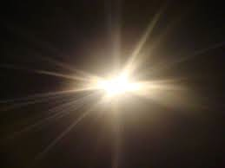

Llamó a la Luz día….

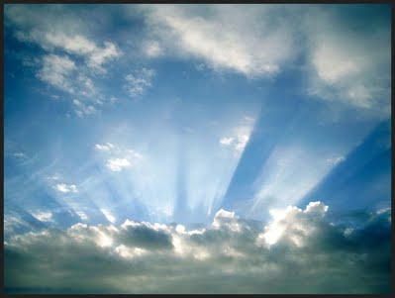

y a la oscuridad Noche…



***Actividad para el niño o niña***

1. **Papá o Mamá lee a tu hijo el siguiente pasaje de la Biblia**

“…En el principio creó Dios los cielos y la tierra. Y la tierra estaba desordenada y vacía, y las tinieblas estaban sobre la faz del abismo, y el Espíritu de Dios se movía sobre la faz de las aguas.

Y dijo Dios: Sea la luz; y fue la luz. Y vio Dios que la luz era buena; y separó Dios la luz de las tinieblas. Y llamó Dios a la luz Día, y a las tinieblas llamó Noche. Y fue la tarde y la mañana un día…”

Genesis 1: 1-5

1. **Imagen que contiene texto

   Descripción generada automáticamentePinta la siguiente imagen**
2. **En tu cuaderno representa a través de un dibujo el día y la noche.**